Microrganismos extraem metais preciosos do lixo eletrônico
Por Alfonso Pineda Barbosa

A produção de lixo eletrônico aumentou exponencialmente nos últimos 20 anos e são necessárias tecnologias para poder reutilizar seus materiais. Estudos recentes têm mostrado que o uso de microrganismos são uma alternativa barata e ecologicamente correta para a extração de metais preciosos desses resíduos.
O crescimento populacional e o desenvolvimento tecnológico não só promovem a produção de novos produtos eletrônicos, mas também geram uma grande quantidade de lixo, conhecido como lixo eletrônico. Neste tipo de resíduo podemos incluir todos os dispositivos eletrônicos que encerraram sua vida útil.
A Agência de Proteção Ambiental dos Estados Unidos (EPA, na sigla em inglês) estima que o lixo eletrônico cresceu três vezes mais rápido do que qualquer outro tipo de lixo, como plástico, vidro e restos de comida.
De acordo com a EPA, a cada ano cerca de 50 milhões de toneladas de lixo eletrônico são produzidos em todo o mundo. Destes, apenas 18% é reciclado, enquanto o restante é incinerado ou colocado em aterros sanitários.
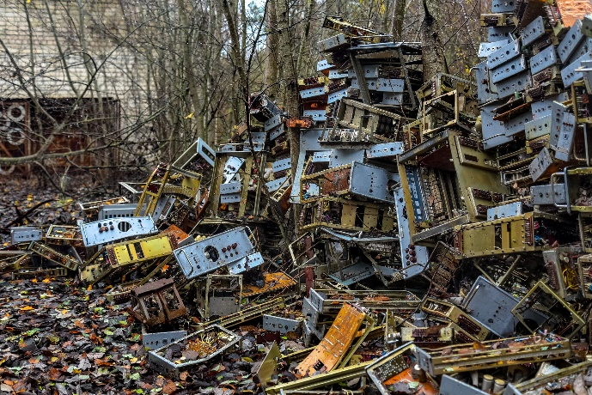
A quantidade de lixo eletrônico aumentou significativamente nos últimos 20 anos. Em muitas partes do mundo, o lixo eletrônico não tem destino adequado. / Imagem: Flickr
Incinerar ou enterrar esses resíduos é um problema, pois muitos de seus elementos podem ser contaminantes. Além disso, o lixo eletrônico contém minerais que podem ser reutilizados.
Para os dispositivos eletrônicos, são necessários bons condutores de eletricidade para transmitir informações com muita rapidez. Ouro, prata e cobre são os melhores condutores. Para muitos técnicos em eletrônica, o ouro é preferido por sua maleabilidade e resistência à corrosão.
Esses minerais fazem parte das placas de circuito impresso que estão presentes em todos os dispositivos eletrônicos, como computadores, celulares, relógios inteligentes e até mesmo máquinas de lavar.
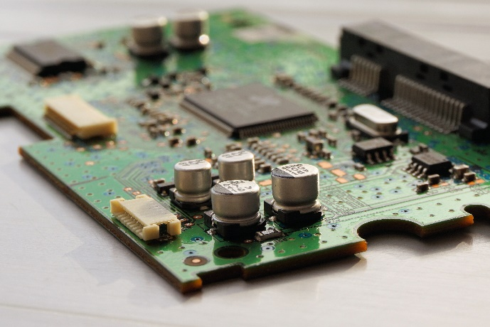
As placas de circuitos são encontradas em todos os dispositivos eletrônicos. Elementos de alta condutividade e alto valor econômico são utilizados em sua fabricação, como o ouro, a prata e o cobre. / Imagem: Pexels
Se pensarmos bem, o nosso lixo eletrônico pode ser literalmente uma mina de ouro. Segundo a Organização das Nações Unidas (ONU), seriam necessários apenas 41 telefones celulares para extrair um grama de ouro. Ao preço de hoje (US$ 57 por grama) pelo ouro contido em cada telefone poderíamos obter cerca de US$ 1,4. Além disso, 16 g de cobre e 0,35 g de prata, entre outros minerais, podiam ser extraídos de cada telefone.
Se houver um bom protocolo de reutilização de telefones antigos, o uso de seus minerais seria um negócio lucrativo. Por exemplo, existem mais de 590 milhões de telefones celulares somente na América Latina e no Caribe (https://data.worldbank.org), que em alguns anos serão descartados e se tornarão parte do lixo eletrônico que poderia ser explorado.
Hoje existem tecnologias para obtenção de metais a partir de resíduos tecnológicos. Porém, em muitos países, o reaproveitamento desses materiais é pouco desenvolvido e as técnicas utilizadas são perigosas para a saúde humana, além de ser hostil ao meio ambiente.
Uma técnica alternativa de obtenção desses materiais e de baixo impacto ambiental é a biohidrometalurgia. Com ela, e por meio de um processo denominado biolixiviação, microrganismos como bactérias e fungos, ou seus derivados, são usados para transformar os minerais em uma forma solúvel em água e facilitar sua recuperação.
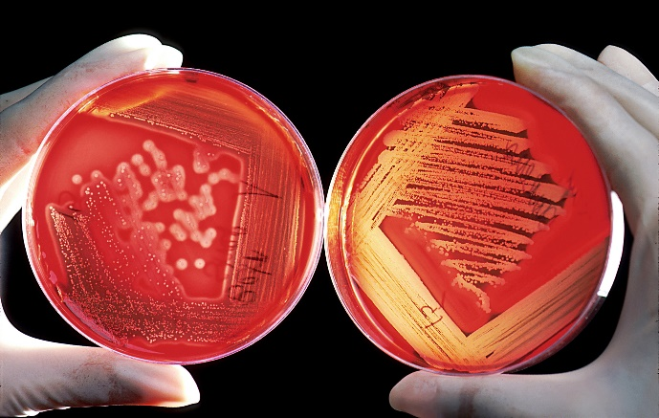
Bactérias cultivadas em laboratório podem atuar na extração de metais preciosos do lixo eletrônico. / Imagem: Wikimedia Commons
O uso de microrganismos para a obtenção desses minerais é mais eficiente do que outras técnicas tradicionais, como a pirometalurgia (processo que utiliza de altas temperaturas para realizar transformações físicas e químicas em minerais, minérios ou metais) e a hidrometalurgia (processo de separação de minerais com auxílio de meio aquoso).
Por exemplo, para o tratamento de um quilograma de placas de circuito, o uso de microrganismos pode reduzir os custos em até 40%, quando comparado a essas outras tecnologias. Além disso, enquanto a pirometalurgia emite gases perigosos e a hidrometalurgia usa solventes tóxicos pouco amigáveis ao meio ambiente, a biohidrometalurgia, ou seja, o uso de microrganismos, tem menor impacto ambiental. Para se ter uma ideia, processos com esses microrganismos podem reduzir as emissões de gases de efeito estufa em até 43%.
Ainda existem desafios para a reciclagem e reaproveitamento do lixo eletrônico, como a organização das cadeias de transporte e destinação e os altos custos de alguns dos processos. Por enquanto, a pesquisa aponta para um futuro promissor na mineração de lixo eletrônico.

Referências:
- Tipre et al. 2021. The brighter side of e-waste—a rich secondary source of metal. Environmental Science and Pollution Research 28: 10503–10518
- Habibi et al. 2020. Biohydrometallurgy as an environmentally friendly approach in metals recovery from electrical waste: A review. Waste Management & Research 38(3): 232–244
--------------------------------------------
Edição: Raffael Marcos Tófoli.
Colaboração: Alexandrina Pujals, Ángela Gutiérrez Cortés, David González.

Citação: Alfonso, P. B. 2021. Microrganismos extraem metais preciosos do lixo eletrônico. Revista Bioika, Edição 8. Disponível em: https://revistabioika.org/pt/econotícias/post?id=129

